## 实验1 spring 应用（3学时）

### 1.实验内容、目的、类型

内容：实现一个具有登录表单信息功能的网页。

目的：掌握spring的Ioc及DI。

类型：验证型

### 2.预习内容

Sping 应用。

### 3.实验要求

1. 编写主页login.jsp，可参考如下页面：

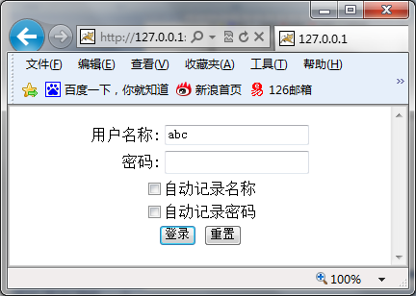

1. 在登录验证页面发送到服务器进行MVC结构在dao层进行验证，判断用户名为abc、密码为123即可。

